Une séance au CE2 :
Inscrire 1 000 sur le boulier

Analyse de la tâche

Il est possible d'inscrire 1 000 de sept manières différentes sur le boulier en utilisant les échanges entre les rangs et entre unaires et quinaire d'un même rang.

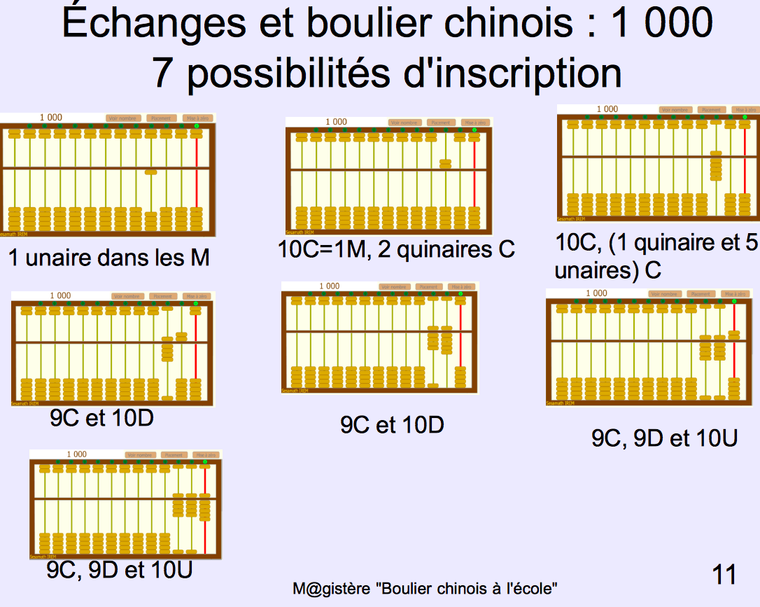

Extrait de transcription : mise en commun des propositions

Les élèves ont cherché pendant 26 minutes toutes les façons d’inscrire 1 000 sur le boulier virtuel Sésamath (ordinateur individuel). Ils font des schémas sur leur cahier pour chaque inscription.
Ici, la phase de mise en commun (de 26 à 32 minutes) débute et le boulier virtuel est projeté au tableau (vidéo-projecteur).
La professeur des écoles s'appelle Élodie.

 | Tours de paroles | Tps
1 | Élodie : Pour être attentifs au grand écran, j'aimerais que vous éteigniez vos petits écrans. Bien. Alors pour voir si vous avez bien gardé ça en tête, je souhaite que vous me disiez la façon la plus économique de faire mille, et je veux que vous soyez précis aussi précis que Daniel tout à l'heure. Et moi je suis juste un robot, j'ai pas vraiment de cerveau en fait, je vais faire ce que vous me dites, d'accord ?  [Les élèves lèvent la main]  François ! | 26'
2 | François : Euh tu mets une boule, euh ben une unaire dans la case.
3 | Une élève : Dans la tige.
4 | Élodie : Dans la tige, très bien Yvette.
5 | François : Dans la quatrième tige.
6 | Élodie : La quatrième tige ici ? Un, deux, trois, quatre là ?  [Montre la quatrième tige en partant de la gauche]
7 | François : Oui, euh, non.
8 | Élodie : Ben tu m'as dit la quatrième tige !
9 | François : Mais non ! Dans l'autre sens.
10 | Élodie : Alors soit précis sur ce que tu as dit.
11 | François : À droite, tout à droite.
12 | Élodie : En partant de la droite, je compte quatre tiges et donc, si on est précis sur le rang des chiffres dans un nombre, c'est la tige, c'est le rang des ?
13 | Un élève : Centaines.
14 | Élodie: Non
15 | Elèves : Millaines, mille.
16 | Élodie : Des unités de mille très bien effectivement c'est l'écriture la plus économique. Celle-ci, c'était la plus simple, c'était ce que Daniel nous avait dit tout à l'heure. On active, soyez précis sur votre vocabulaire, on active une boule qui se place sur la ligne de lecture, sur la quatrième tige en partant de la droite, c'est la tige des unités de mille. Et on active une unaire, donc ça fait le nombre mille. Deuxième solution, mais attention je voudrais maintenant... On va partir de la plus économique jusqu'à la moins économique. Ça veut dire que là, on ne doit échanger cette unaire avec un peu plus de boules, mais pas trop de boules quand même. [s'adresse à un élève]. Tu as besoin de ton cahier, car il va falloir dessiner les schémas et vous n'avez pas réussi. Armand combien de boules as-tu activées ? | 28'
17 | Armand : Deux.
18 | Élodie : Deux boules, ça marche. Je t'écoute.
19 | Armand : Alors, tu mets deux quinaires sur la tige des centaines.
20 | Élodie : Donc, je mets deux quinaires sur la tige des centaines [active les deux quinaires] et si je veux une opération, ça fait quoi ?
21 | Armand : Cinq cents plus cinq cents.
22 | Élodie : Cinq cents plus cinq cents, autre opération possible les CE2 ? David ?
23 | David : Euh, deux quinaires.
24 | Élodie : Non. Une autre opération pour cinq cents plus cinq cents ?
25 | David : Ah, pour cinq cents plus cinq cents ?
26 | Élodie : Tu m'as dit deux quinaires, réfléchissez ça fait donc ?
27 | Élève : Mille.
28 | Élodie : Oui, ça fait mille.
29 | Elève : Ça fait cinq cents plus cinq cents égal mille.
30 | Élodie : Oui, mais du coup, si je veux une autre opération ?
31 | Elève : C'est deux quinaires sur la...
32 | Élodie : Donc deux quinaires ça se traduit avec une autre opération deux fois...
33 | Elèves : Cinq cents !
34 | Élodie : On a commencé à retravailler d'accord ?
35 | Elèves : Ah.
36 | Élodie : Oui, c'est « fois », deux fois cinq cents. Allez c'est reparti, maintenant je voudrais... Donc on a deux boules, je voudrais une autre solution. Combien as-tu de boules sur ton autre solution Matéo ? Combien as-tu activé de boules en tout ?
37 | Matéo : Dix.
38 | Élodie : Combien ?
39 | Matéo : Dix.
40 | Élodie: Non, je veux moins, Alice ? [Alice compte les boules dessinées sur son cahier]. Elle est peut-être bonne ta solution Matéo, elle est sûrement bonne !
41 | Alice : J'en ai activé cinq.
42 | Élodie : Hum... Tu es sûre ? Cinq ?
43 | Alice : Oui.
44 | Élodie : C'est pas six plutôt ? [Eva recompte les boule dessinées sur son schéma]
45 | Alice: Un, deux, trois, quatre, cinq six. Six.
46 | Élodie : Voilà six ! Six boules activées après celle-ci, je suis d'accord avec toi, on y va ! | 30'
47 | Alice: Ben, tu mets sur la tige des centaines.
48 | Élodie : J'active sur la tige des centaines. Est-ce que c'est bien là ? Regardez.
49 | Élèves : Oui.
50 | Élodie : Bien. Vous vérifiez bien que je me trompe pas. Si je pouvais vous faire manipuler mon écran, je le ferai mais c'est trop fragile... On écoute Alice.
51 | Alice : Tu en actives une en haut.
52 | Élodie : Donc elle s'appelle comment une en haut ?
53 | Alice : Euh une quinaire.
54 | Élodie : Je l'active où ? Ici ?
55 | Alice : Non, vers la droite et c'est la troisième tige.
56 | Élodie : Troisième tige à droite donc sur la tige des ?
57 | Élèves : Centaines.
58 | Élodie : Centaines. J'active quoi Alice ?
59 | Alice : Euh une quinaire.
60 | Élodie : Une quinaire, ça marche et ensuite ?
61 | Alice : Tu vas en bas et tu actives toutes les unaires.
62 | Élodie : J'active toutes les unaires du coup ça fait combien de unaires activées ?
63 | Alice : Euh quatre, cinq !
64 | Élodie : Cinq unaires activées très bien alors si je veux une opération pour ça, ça donne quoi ? David tu l'as trouvée, l'opération tu l'as écrite ?
65 | David : Ben trois cents.
66 | Élodie : Non ça fait ?
67 | Élèves : Cinq cents plus...
68 | Élodie : Cinq cents plus...
69 | Élèves : Cinq cents
70 | Élodie : Cinq cents plus cinq cents sauf que [va regarder le cahier de David]. Qu'est-ce que tu as écrit là ?
71 | David : Cinq fois.
72 | Élodie : Cinq fois cents c'est ce que m'a dit David tout à l'heure. Cinq cents parce que c'est une quinaire ça vaut cinq cents et en bas une, deux, trois, quatre, cinq, cinq fois cinq cents pardon cinq fois cent excusez-moi puisqu'on a activé cinq unaires sur la tige des centaines. Très bien, vous le prenez ce schéma-là ci vous ne l'avez pas trouvé. | 32'

